17. Тело брошено горизонтально с начальной скоростью *v0 = 15 м/с*. Пренебрегая сопротивлением воздуха, определите: 1) уравнение траектории *y=y(x)*; 2) радиус кривизны траектории *R* тела через *t = 2 с* после начала падения.

57.При какой скорости кинетическая энергия частицы *T* равна ее энергии покоя *Е0*?

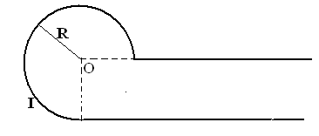47. Ток силой *I = 10 А* течет по бесконечно длинному проводнику, представленному на рисунке. Радиус изогнутой части проводника *R = 10 см*. Определить индукцию магнитного поля в точке О. Направление тока указано стрелками.